陵川县马圪当乡武家湾村

农村生活污水治理典型案例

1. 基本情况

陵川县为石山丘陵区，地形极为复杂。属大陆性季风气候区，春季干旱多风，冷暖多变；夏季雨量集中，雨热不均；秋季温和，阴雨稍多；冬季寒冷干燥，雨雪稀少。全县年平均气温7℃－9℃，日照时数为2380－2730小时。年平均降水700－1000毫米，多集中于夏季，约占年降雨量的68％。无霜期为135-205天，冰冻期140天左右。灾害性气候主要有干旱、冰雹、霜冻、干热风等。农村居民人均可支配收入15093元，增长10.1%。

陵川县武家湾旅游村，是山西省晋城市陵川县马圪当乡的一个行政村，位于县城东南47公里处，与河南省辉县市薄壁乡平甸村接壤，在磨河和门河汇集之处。这里气候温暖，水源充沛，素有“小江南”“太行平湖”的美称。全村有5个自然村，210户，有680口人，其中劳动力347人，耕地面积1764亩。近几年，村民依托旅游优势积极开办农家乐，以优质服务赢得了游客的喜爱。村里有水产养殖园，生产的虹鳟鱼味道鲜美，深受美食爱好者青睐。农村生活污水治理建设前，给排水较为困难，基本为旱厕。

武家湾村照片：

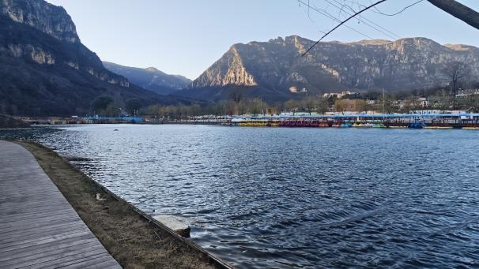 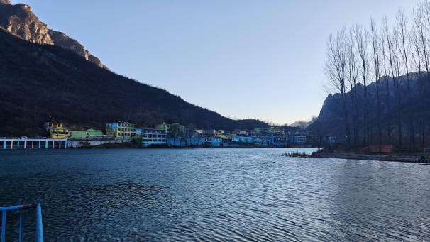

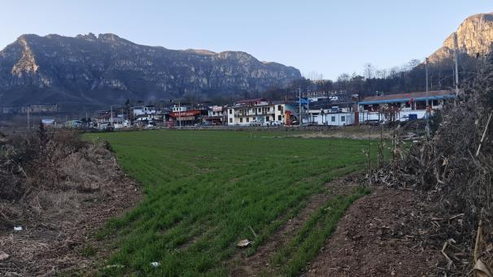 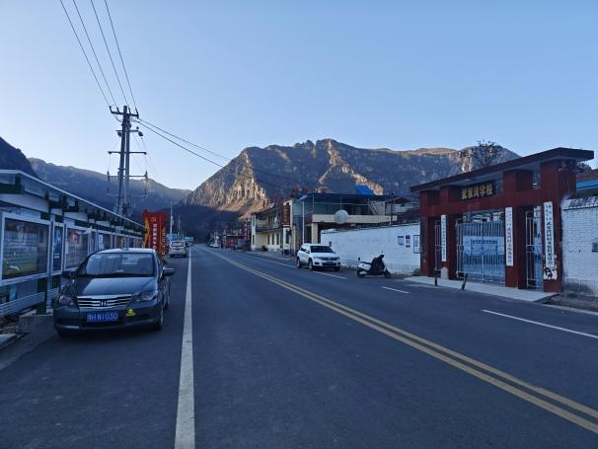

1. **治理思路**

为严格遵守有关环境法规，保护旅游区环境，本着经济建设和环境保护同步进行的“三同时”原则，当地政府拟对景区居民、农家乐、洗浴等设施产生的生活污水进行处理，处理后的水主要回用于农田灌溉、植物绿化、清洁洒水等，不能回用的排放至汇源水库。

武家湾村改厕情况：改厕后也接入污水管网。

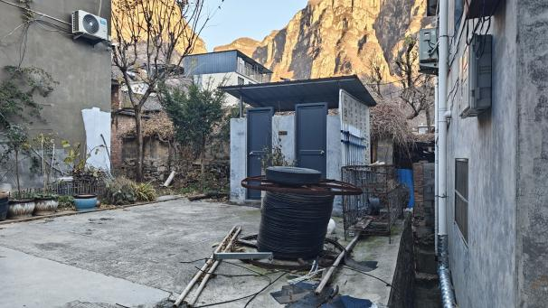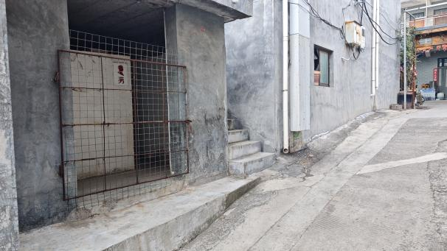

武家湾旅游村生活污水有以下特征和处理要求：

1. 要建设完善的给排水管网，生活污水可通畅流至生活污水处理站，达标排放至附近的河流，水量比较集中。

村内污水管网铺设情况：

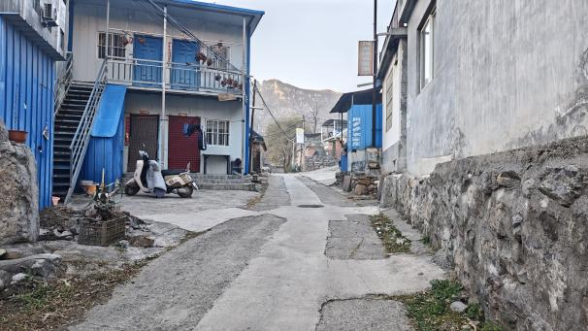 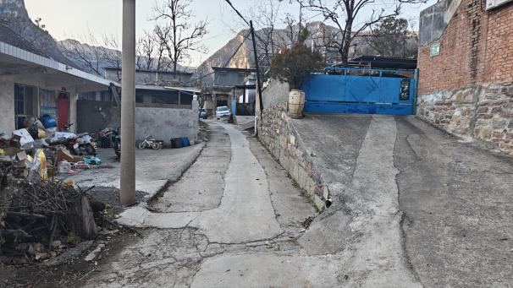

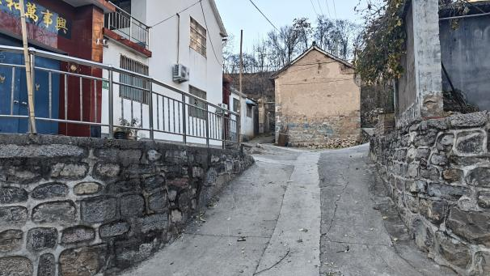 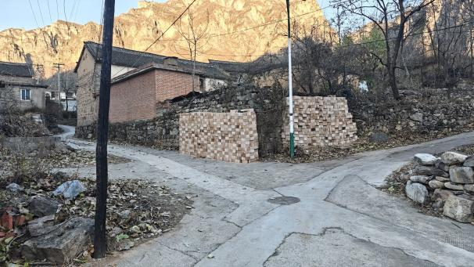 （2）村镇经济力量薄弱，因此污水处理应充分考虑造价低，运行费用少、低能耗或无能耗的工艺。

（3）村镇缺乏污水处理专业人员，所选工艺应运行管理简单，维护方便。

选用一体化污水处理设备+人工湿地，与其它处理技术相比具有高效率、低投资、低运行费、低维护技术、低能耗等优点，建成后可达到无人值守的目标，可降低运行成本。

村内主干道下布设主管网：

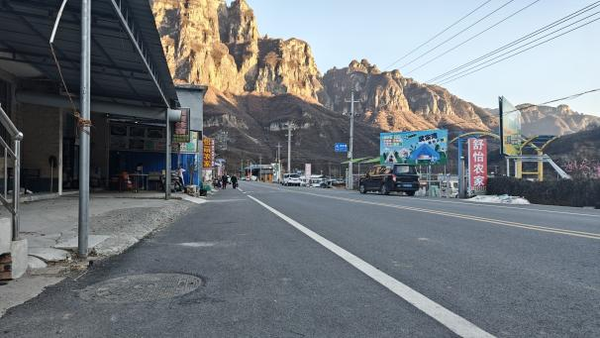 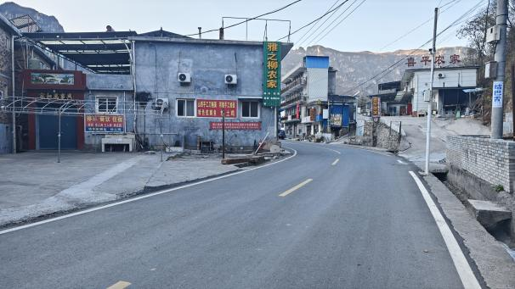

1. **治理模式和技术**
2. 污水类型：黑灰混合水。旅游风景区中生活污水主要来源于度假村、餐饮和个体宾馆酒店的生活污水，由于客流高峰比较集中，旅游区不同位置的生活污水排放也表现出不同的特点。根据相关数据表明，旅游区餐饮污水排放的高峰时段一般集中在中午时间，污水的BOD、COD浓度都很高，通常COD值可以达到城市生活污水的四倍左右，而且其中含有许多食物残渣、浮油以及粪便等。另外个体酒店宾馆的生活污水排放主要集中在夜晚时间，由于洗浴用水量较大，污水浓度相对较低，一般约为中午时段污水浓度的1/3。在节假日期间，存在宾馆酒店客房爆满的情况，夜间污水排放量相比平时会多。
3. 处理水量：武家湾全村有5个自然村，210户，常住居民680口人，旅游区包含75家农家乐，2000个床位，高峰时期可以接待5000名游客。依据《山西省旅游区污水处理设施水污染物排放标准》（DB14/726-2019）来确定计算；

表1旅游区居民生活用水量参考取值定额

|  |  |
| --- | --- |
| 村庄类型 | 用水量（L/cap·d） |
| 户内有给水排水卫生设备和淋浴设备 | 60~100 |
| 户内有给水排水卫生设备，无淋浴设备 | 40~80 |
| 户内有给水龙头，无卫生设备 | 30~50 |
| 无户内给水排水设备 | 20~40 |

表2旅游区居民生活排水系数参考取值表

|  |  |
| --- | --- |
| 排水收集特点 | 排水系数 |
| 全部生活污水混合收集进入污水管网 | 0.8 |
| 只收集全部非冲厕水进入管网 | 0.5 |
| 只收集部分混合生活污水进入管网 | 0.4 |
| 只收集部分非冲厕水进入管网 | 0.2 |

表3武家湾旅游区生活污水处理水量计算表

|  |  |  |  |  |  |  |  |
| --- | --- | --- | --- | --- | --- | --- | --- |
| 序号 | 自然村 | 常住人口 | 用水量 | 总用水量 | 排水系数 | 总排水量 | 设计量 |
| L/cap·天 | t/d | t/d |
| 1 | 武家湾 | 680 | 100 | 68 | 0.8 | 54.4 | 78.4 |
| 2 | 农家乐 | 300 | 100 | 30 | 0.8 | 24.0 |
| 合计 |  | 980 |  | 98 |  | 78.4 |

由于在旅游景区由于存在较大的流动游客，80%或90%的人口规模属于流动人口，用水量标准无法按照《室外给水设计规范》的规定来计算。

按照相关部门统计，景区日最大游客量为4000人，鉴于景区游客的流动性，用水标准取值50L/d，排水系数0.8，则给水量为200m3/d，排水量为160m3/d。根据上述计算，武家湾旅游区常住人口、农家乐及游客日最大排水量为238.4 m3/d，考虑到一定的富余量，武家湾村污水处理水量按300.0 m3/d进行设计。

1. 收集方式

从技术、经济和自然地形等情况综合考虑，与当地的实际相结合，以较少的投入，获得较大的效益。基于农村生活污水不同排放现状，采用完全分流制和截流式合流制两种排水体制，即称为混合制排水系统。在旧村区仍采用合流制管渠，沿河边设截流主干管，旧村区合流制管渠接入主干管时布置溢流井，旧村区在暴雨时有部分雨、污混合水直接溢流排入水体，其余雨、污水全部进入污水处理站处理；在新发展区敷设分流制排水管网，污水经处理后排放，雨水直接排放。

1. 处理技术和具体工艺

确定武家湾村生活污水处理工艺流程如下：

生活污水

格栅渠道

调节池

污泥池

低噪声鼓风机

生物反应器

压泥机

中间水池

堆肥

除磷剂

除磷净水器

清水池

人工湿地

达标排放

主要包含：集水池、调节池、一体化污水处理设备、消毒设备、污泥处理等处理单元。一体化污水处理装置主要用来处理低浓度的有机废水，为减少占地面积，要求设备的体积小，在工艺流程设计上大多以好氧生物处理为主要处理单元，在各处理单元的反应器设计方面，尽量采用体积小的高效反应器。

污水站近景：

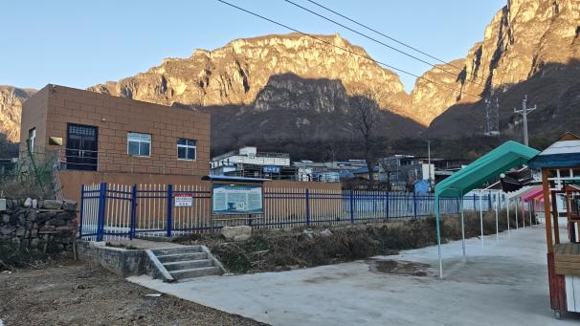 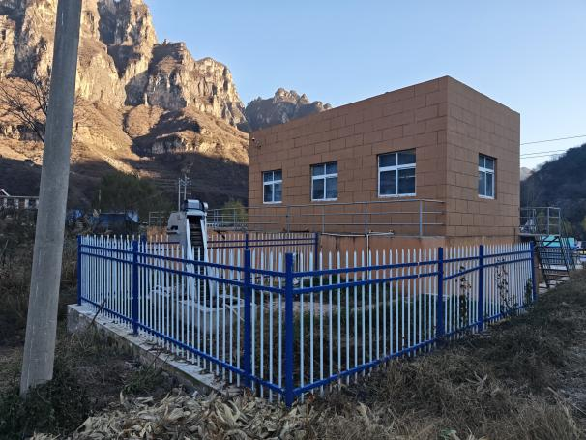

生活污水首先以自流方式通过机械格栅，格栅安置在废水出水管道上，作为预处理设备截阻大块的呈[悬浮](http://baike.baidu.com/view/62347.htm" \t "_blank)或[漂浮](http://baike.baidu.com/view/1059631.htm" \t "_blank)状态的固体[污染物](http://baike.baidu.com/view/1036818.htm" \t "_blank)，以免堵塞[水泵](http://baike.baidu.com/view/229919.htm" \t "_blank)，保证后续处理构筑物或设备的正常工作。

污水从格栅出来之后，进入调节池，调节池主要用来调节水质和水量，生活污水排放量和受污染程度，随时段不同会有一定的变化，通过调节池的水质和水量调节，生活污水可以定量进入生化反应器，保证污水处理效果。

生活污水属于低浓度的有机废水，可生化性好且各种营养元素比较全，同时受重金属污染的可能性比较小，在生化反应器中，以好氧生物处理法为主要处理单元。生化反应池采用CASS氧化池，总停留时间为5~6小时，池内高的溶解氧和优良的生物菌群与有机污染物接触反应，为有机污染物的降除、氨氮的氧化和磷的吸收去除创造了最适应环境，提高了有机污染物及氨氮、磷的去除效率，生化反应器出水进入中间水池。

中间水池污水通过提升泵加压输送至多效融合净水器，经投加混凝剂混合反应后形成高密度的矾花，并通过斜管分离产生优质的出水，有效去除污水中的CODcr、BOD5、SS、TP。多效融合净水器出水进入清水池，可用于污水站浓缩脱水机房冲洗、绿化、浇洒回用等，也可以泵送至人工湿地。

人工湿地含有大量的基质填料，是水生植物的载体，为微生物的生长提供稳定依附表面，同时也为水生植物提供了载体和营养物质。当污水流经人工湿地时，填料通过一些物理的和化学的途径，如吸收、吸附、过滤、离子交换、络合反应等能净化除去污水中的 N、P等营养物质。经过人工湿地处理后，污水排放至河流。

1. 建设成本及投运时间：

武家湾村污水处理站建设成本约540万元，建成投运时间为2022年。

1. **运维管理机制**

武家湾旅游村生活污水站，与陵川县其他村镇污水处理站，共计20处污水处理设施，打包委托第三方运维公司集中运维。运维服务费为每年2396000元，大写贰佰叁拾玖万陆千元整。

第三方负责管理各个站点的日常运行工作，提供污水处理站运营所需相关药剂耗材、电费、设备日常巡检维护，水质监测、日常监测巡检。每季度出一次水质报告。

1. **特色亮点**

武家湾村居民区规模较小，污水排放分散、水质污染浓度较城镇的低、管网收集系统滞后且有些地区收集较为困难，同时居民区又具有紧邻耕地、绿化带、林地、低洼地、水塘和废弃地等特点，污水处理的思路和技术路线不同于城市污水处理，更适合采用环境生态工程为主、环境工程为辅的技术路线。因此，在这一技术路线和治理思路指导下，选择一些可能形成旅游区生活污水处理与资源化利用的工艺技术比较。

本工程范围内处理的进水为分散居民农户的生活污水，故此，投资少、运行维护简单，且相对独立的工艺。武家湾村污水站选用CASS工艺，一体化污水处理设备以及人工湿地处理系统。

污水站人工湿地（已收割）及排水情况：

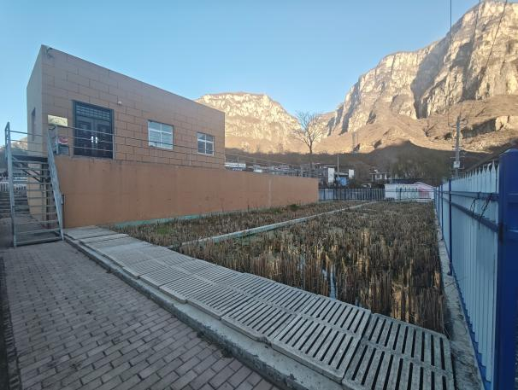 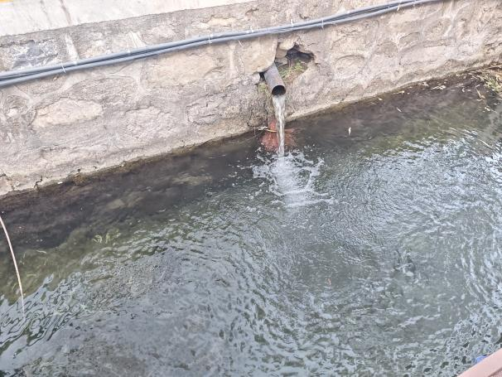

CASS工艺特点：

1、设备安装简便，施工周期短，具有较好的耐水、防腐能力，设备使用寿命长；

2、对原水的水质水量的变化有较强的适应能力，处理效果稳定，出水水质好，可回用于污水处理厂内的如绿化、浇地、洗车等有关杂用用途；

3、处理工艺在国内外处于先进水平，设备自动化程度高，可用微机进行操作和控制；

4、整个工艺运转操作较为简单，维修方便，处理厂内不产生污染环境的臭气和蚊萤；

5、投资较省，处理成本低，工艺有推广应用价值。

CASS法由于可省去独立初沉及二沉系统，布置紧凑，基建和运行费用低，处理效果好，尤其是其优异的除磷脱氮功能，从而越来越受到重视，特别是随着计算机和自动控制技术的发展，CASS工艺已成功地应用于城市污水和各种工业废水的处理中。

人工湿地系统具有如下特点：

1、建造和运行费用远低于传统污水处理厂。

2、易于维护，技术含量低。

3、可进行有效可靠的污水处理。

 4、能耐受水力和污染负荷的冲击。

5、可直接或间接提供效益，如造纸原料、绿化、野生动物栖息、娱乐和教育。

新增的污水管网将路边民宿、餐馆的生活污水也引入污水处理站，一改以前脏乱差风貌，污水站与村庄风景融为一体。

联系 人：张世伟 联系电话：13028058734